Уровень 0-1
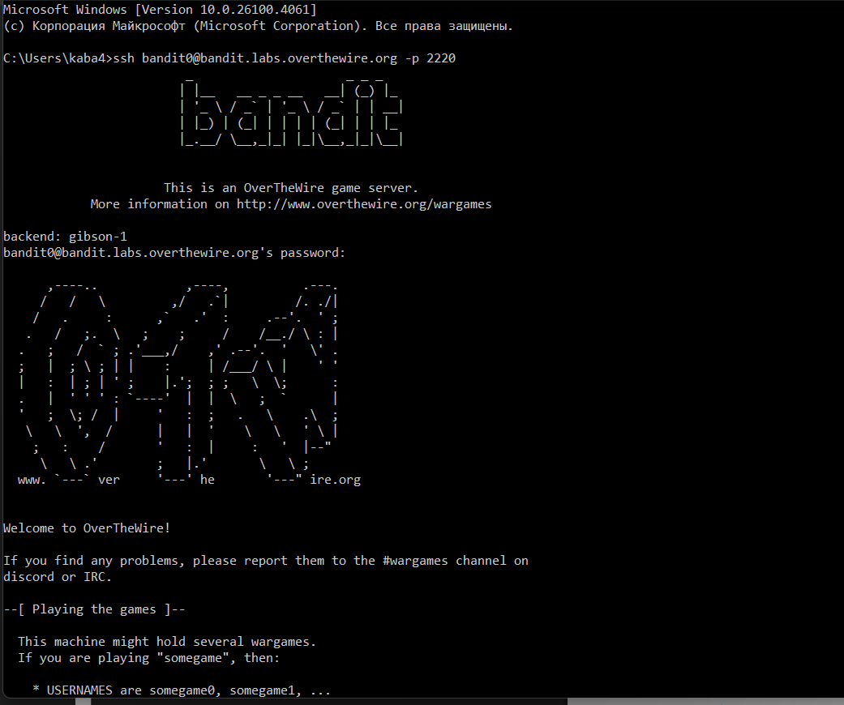
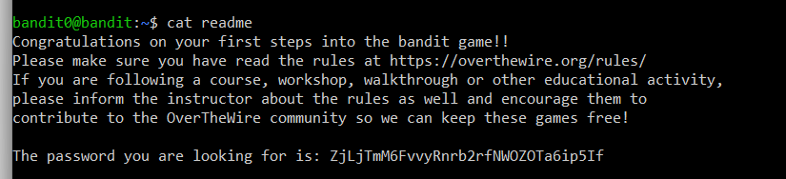
Уровень 1-2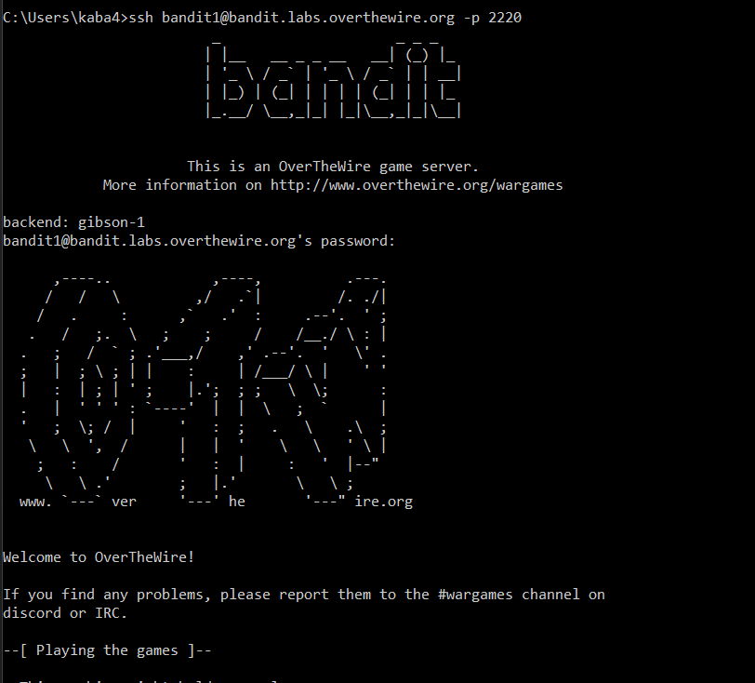
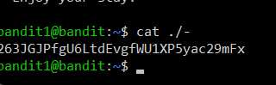
Уровень 2-3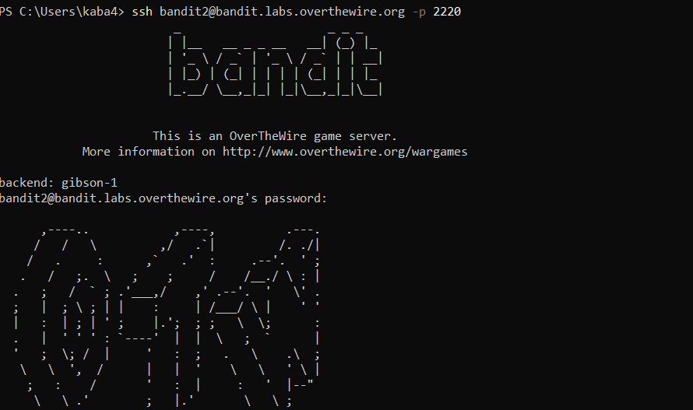

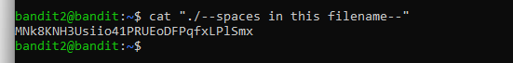
MNk8KNH3Usiio41PRUEoDFPqfxLPlSmx
Уровень 3-4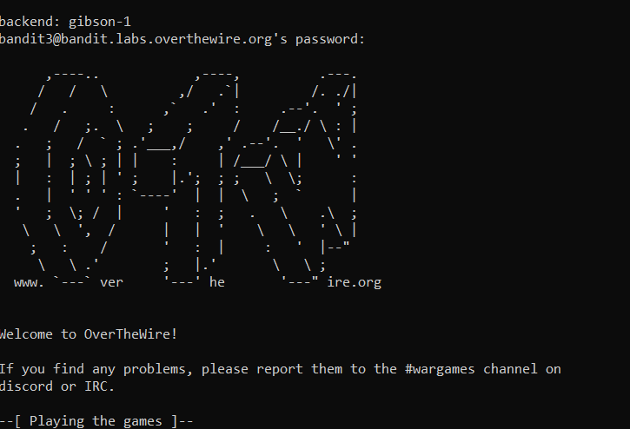

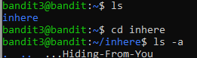
2WmrDFRmJIq3IPxneAaMGhap0pFhF3NJ
Уровень 4-5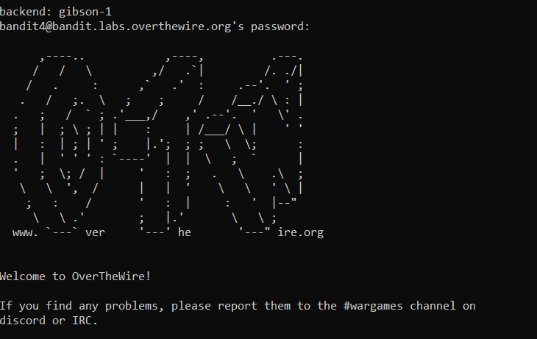
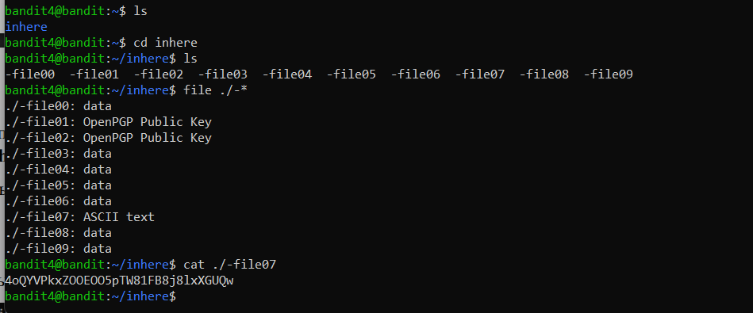
4oQYVPkxZOOEOO5pTW81FB8j8lxXGUQw
Уровень 5-6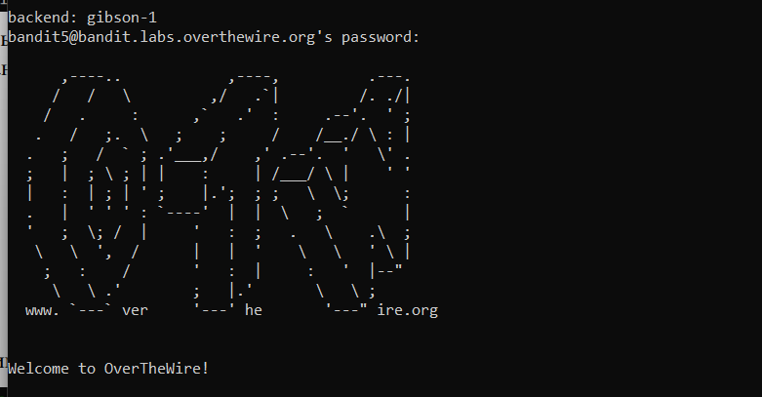
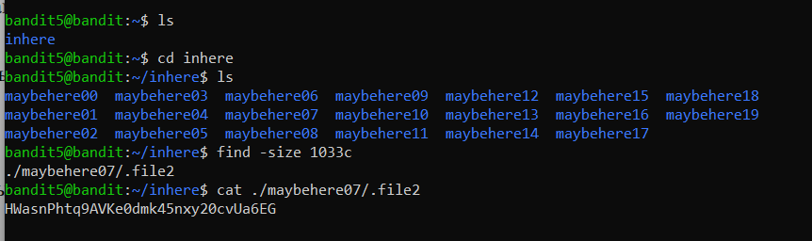HWasnPhtq9AVKe0dmk45nxy20cvUa6EG
Уровень 6-7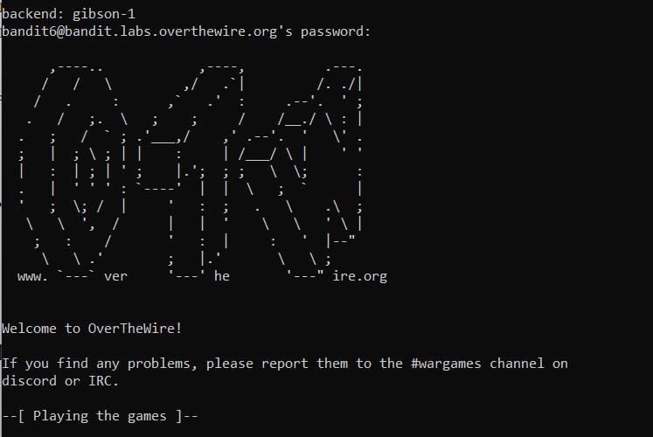
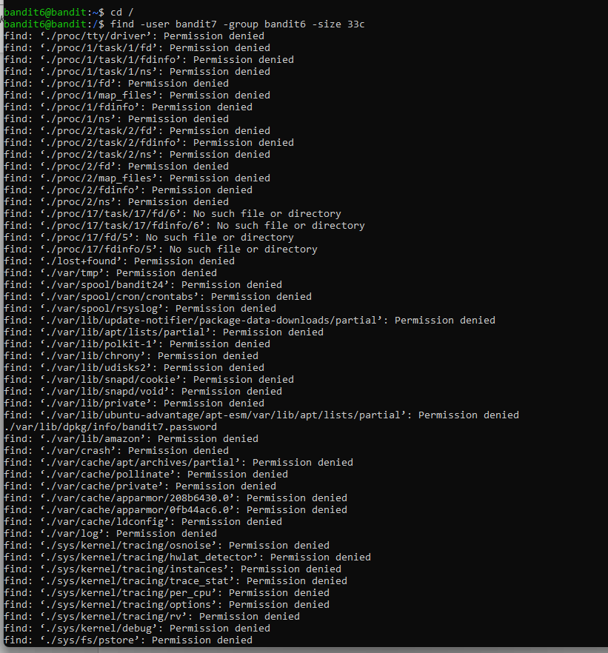
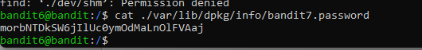
morbNTDkSW6jIlUc0ymOdMaLnOlFVAaj
Уровень 7-8
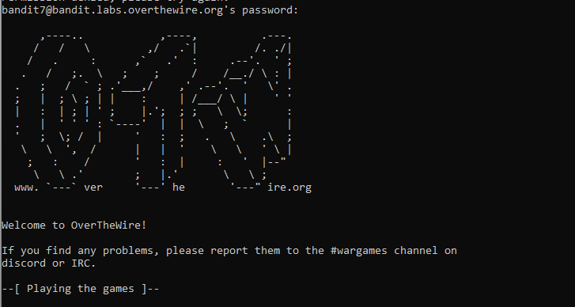
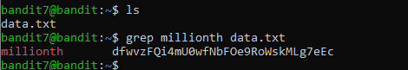
dfwvzFQi4mU0wfNbFOe9RoWskMLg7eEc
Уровень 8-9
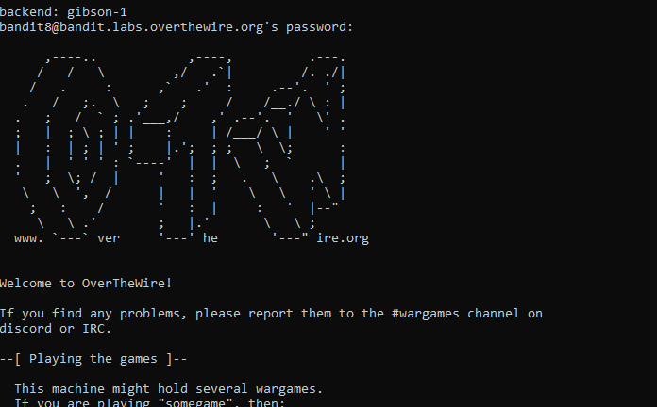
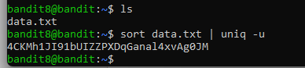
4CKMh1JI91bUIZZPXDqGanal4xvAg0JM
Уровень 9-10
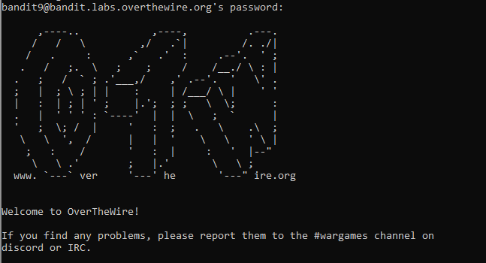
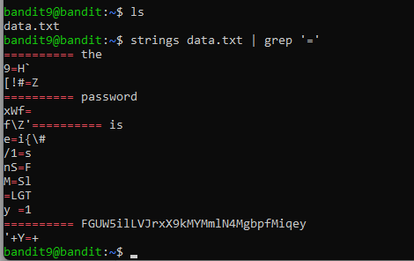
FGUW5ilLVJrxX9kMYMmlN4MgbpfMiqey
Уровень 10-11

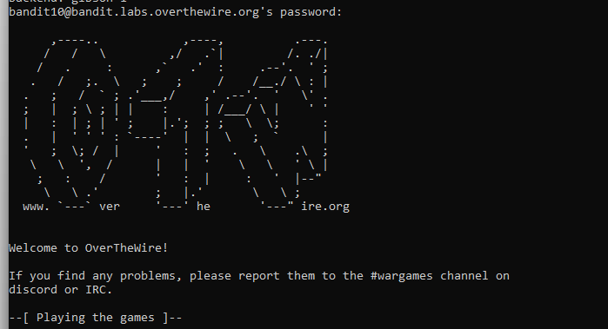
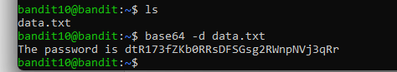
dtR173fZKb0RRsDFSGsg2RWnpNVj3qRr
